**[506489] System Programming (F’18)**

**Term Project (Week 1) Report**

## <팀 정보>

|  |  |  |
| --- | --- | --- |
| No. | 이름 | 학번 |
| 1 | 조 현 겸 | 20135178 |
| 2 | 김 문 성 | 20135109 |
| 3 | 고 동 환 | 20145101 |
| 4 |  |  |
| 팀 이름: 뜨거운 효자 | | |

## <결과물 제출>

* SmartCampus에 업로드 해야 하는 제출물 목록은 다음과 같습니다.
  + Report(프로젝트 보고서), **PDF 형식**
  + GitHub 프로젝트를 다운로드 한 zip 파일
* 제출 기한을 넘기면 자동으로 0점 처리됩니다.
* 팀 과제이며, 팀별로 한 명만 제출하면 됩니다.

## <Note>

* 시작: 2018. 11. 28. (Wed) 1:00pm
* 마감: 2018. 12. 05. (Wed) 12:59pm
* 매 주차별로 반드시 1회 이상 GitHub에 commit한 내역이 있어야 합니다. (팀별로 1회 이상, 개인별 1회 아님). GitHub에 commit한 내역이 없을 경우, 큰 감점을 받게 됩니다.

## [Q 0][GitHub URL]

텀 프로젝트를 위해 사용하는 GitHub 주소는? [10pts]

https://github.com/hkjoeeee/2018SystemProgramming

## [Q 1][프로젝트 제목]

프로젝트 제목은 무엇인가요? [10pts]

* File Management System With Terminal

## [Q 2][프로젝트 개요]

* 프로젝트 선정 동기? [10pts]
  + Virtual Machine을 이용하여 파일을 가져올 때나 터미널을 사용하여 cd, mv, cp등을 사용 시 귀찮다고 느낀 적이 있습니다. 따라서 전송 및 파일 관리시스템을 UI로 구현하여 보다 사용자가 편하게 쓸 수 있는 프로그램을 만들기로 결심하였습니다.
* 프로젝트 내용? (프로젝트 내용에 대한 간단한 소개) [10pts]
  + 파일 및 디렉터리 이동, 복사, 삭제 등을 원활히 할 수 있고, FTP를 이용하여 윈도우에서 파일 및 디렉터리 압축하여 받을 수 있는 프로그램입니다.
* ~~기대효과 및 활용방안?~~ // 답변 생략. [Q 5] 에서 답하세요

## [Q 3][프로젝트 개발목표 및 개발/구현 내용]

* 프로젝트 개발목표 [10pts]
  + 유저 편의성 극대화를 통하여 작업 능률 향상.
* 프로젝트 개발/구현 내용 [10pts]
  + 파일 및 디렉터리 관리를 터미널 상에서 간단하게 실행 가능하다.
  + FTP를 이용하여 윈도우에서 리눅스에서의 파일을 전송하여 받을 수 있다.
  + 디렉터리일 시 압축, 그냥 파일일시 바로 보낸다.

## [Q 4][어플리케이션 구성도]

어플리케이션 구성도를 자세하게 그림으로 나타내세요. [20pts] 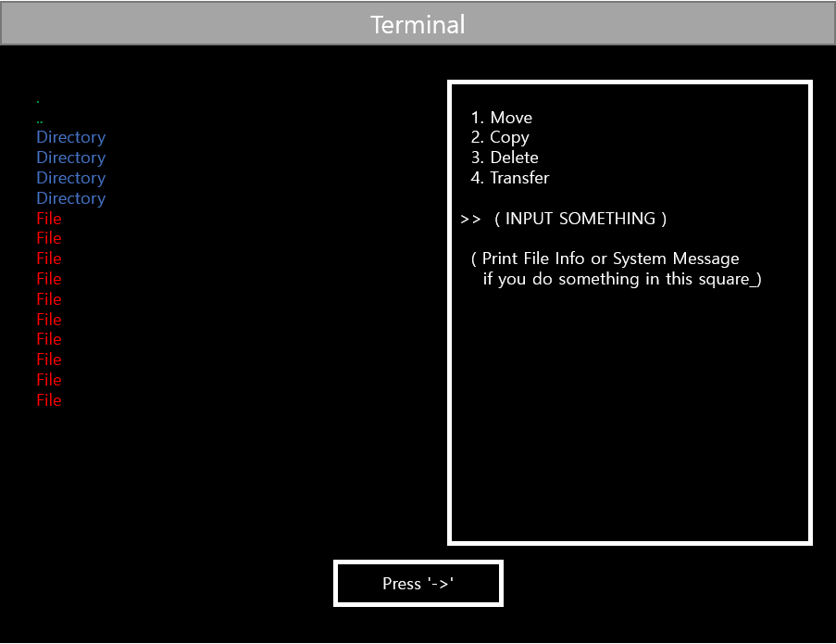

* Terminal 상에서 표현하는 GUI창의 초기 모형

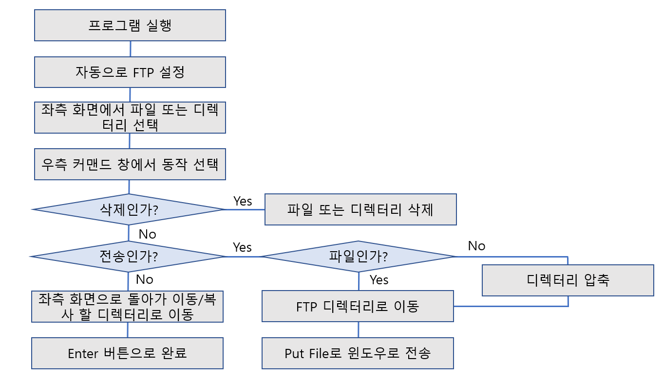

* 프로그램 매커니즘

## [Q 5][기대효과 및 활용방안]

프로젝트 결과물이 어떤 응용분야에서 어떻게 활용될 수 있을지 구체적으로 설명하세요. [20pts]

* PUTTY 작업 등 GUI 인터페이스가 없는 툴에서 작업 시 이 프로그램 및 아이피 주소만 변경하여 실행함으로써 간편한 파일 작업 및 관리를 할 수 있다.

[끝]